程式老爹桌遊《海霸》新玩法上傳模板

基本資料
姓名 | 曹永嘉 | 任職教育機構 | TBD
聯絡信箱 | jasper.tsao@gmail.com | 個人臉書頁面連結 | https://www.facebook.com/jasper.tsao

—————— 新玩法說明 ——————

- 為你的新玩法取個名字
NPC來插花
- 用好理解的方式簡述每個步驟
1.需要條件：
(a)1顆骰子
(b)NPC標誌數枚，大小與帆船一樣。
2.除了以下的NPC規則之外，玩法與原遊戲相同。
a.NPC的開始與結束:
(1)起始時機：隨時可加入遊戲，需經過所有的非NPC玩家同意。
(2)起始位置：中央4格，請參考圖1。起始位置需經所有玩家同意，不能與玩家
同一格、或正對玩家的隔壁。
(3)移動方式：丟1顆骰子決定要拿幾張移動卡，依翻起來的移動卡順序決定走法，
如圖2。結束後，丟1顆骰子決定要等幾位玩家移動後才能做下一次的移動。
(4)結束時機：由NPC自行決定、或所有玩家投票半數通過決定是否強制結束。
b.各個NPC角色的特性如下:
(1)聖誔老公公：(小島與漩渦會影響其移動)
1.1移動時每經過玩家帆船一次，就可給一張卡片給該玩家，由丟骰子決定要給的是
魔法卡(5,6點)或者是移動卡(1,2,3,4點)。
1.2玩家經過停住的聖誔老公公，就可再翻一張卡片給該玩家，由丟骰子決定翻的是
魔法卡(5,6點)或者是移動卡(1,2,3,4點)。
(2)海盜：(小島與漩渦會影響其移動)
2.1移動時每經過玩家帆船一次，就要由NPC抽該玩家一張卡片，由丟骰子決定要
抽的是魔法卡(5,6點)或者是移動卡(1,2,3,4點)。
2.2玩家經過停住的海盜，就要拿一張卡片給NPC，由丟骰子決定要給的是
魔法卡(5,6點)或者是移動卡(1,2,3,4點)。拿給強盜的卡片，做為下一次移動使用。
(3)颱風：(跳上小島視為無效的移動指令)
3.1移動時若經過玩家帆船，該玩家不能移動一次，但可使用魔法卡。(例如:控制
其它玩家的帆船)
3.2停住的颱風視為大漩渦，玩家不可通過。但可以用消除大漩渦的方式消除颱風。
(4)洗牌機Shifter：(跳上小島視為無效的移動指令)
4.1移動時，交換所在位置與目的位置的布景元素(僅寶藏不可移動)，如下圖3。
- 這個玩法涵蓋了哪些程式基本概念呢？
（請以代號標示：A.順序性／B.條件判斷／C.指標／D.集合／E.變數／F.演算法／G.陣列／H.物件導向／I.運算子）
I.運算子：隨機亂數、運算子等效、位元Shift的概念。
- 這個玩法大約會（多）用到多少時間呢？
視加入的NPC而定，約為原遊戲的1.5倍時間。
- 任何輔助說明的照片或文件
(圖1) NPC起始位置的參考圖：
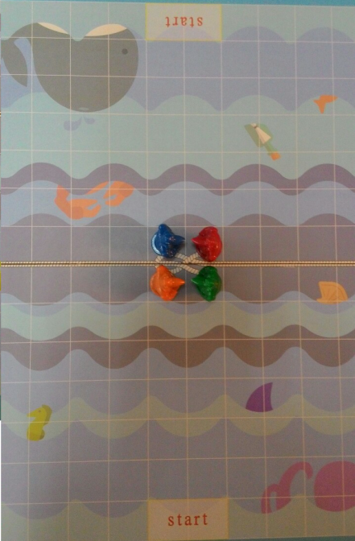

(圖2) NPC移動方式的參考圖 (移動前、與圖3合併說明)：
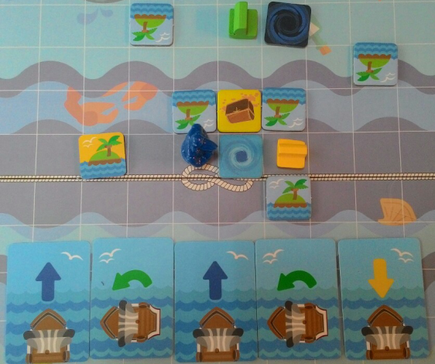
(圖3) 洗牌機的洗牌方式參考圖 (移動後、與圖2合併說明)：
